Министерство образования и науки Российской Федерации

Федеральное государственное бюджетное образовательное учреждение

высшего образования

«Владимирский государственный университет

имени Александра Григорьевича и Николая Григорьевича Столетовых»

(ВлГУ)

Кафедра Информационных Систем и Программной Инженерии

Пятый этап курсового проектирования

по дисциплине

«Распределенные программные системы»

Выполнил:

Студент гр. ИСТ-114

К.А. Гарькин

Принял:

А.А. Тимофеев

Владимир 2017

Тестирование производилось с использованием программы JMeter, которая является бесплатной программой, с открытым исходным кодом, полностью разработанная на языке Java. Данная программа предназначена длятестирования производительности системы и отслеживания ее показателей в различных условиях работы. [http://jmeter.apache.org/]  
  
Для проведения тестов был разработан следующий сценарий:  
1) Пользователь заходит в систему  
2) Пользователь просматривает список ГОСТов  
3) Пользователь создает ГОСТ  
4) Пользователь просматривает список документов  
5) Пользователь создает документ  
6) Пользователь помещает документ в архив

Результаты выполнения тестов приведены на рисунках:

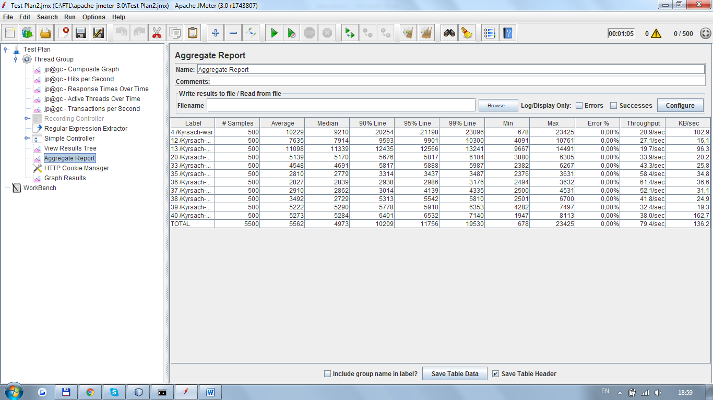

Рисунок – Агрегационный отчет

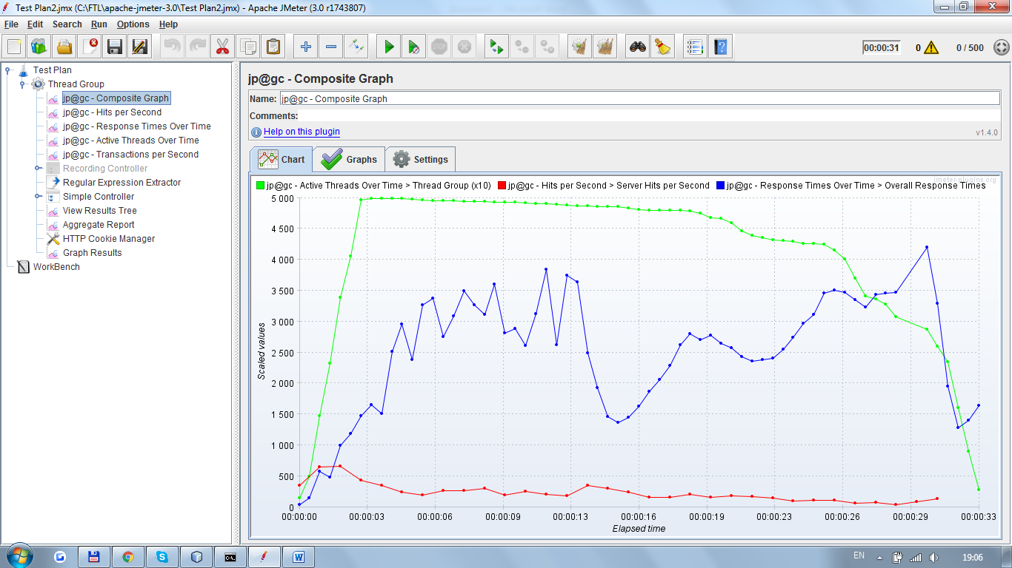

Рисунок – Пример результата выполнения теста

После проведения многочисленных тестов был проведен анализ полученных результатов, диаграмма которых представлена на рисунке.

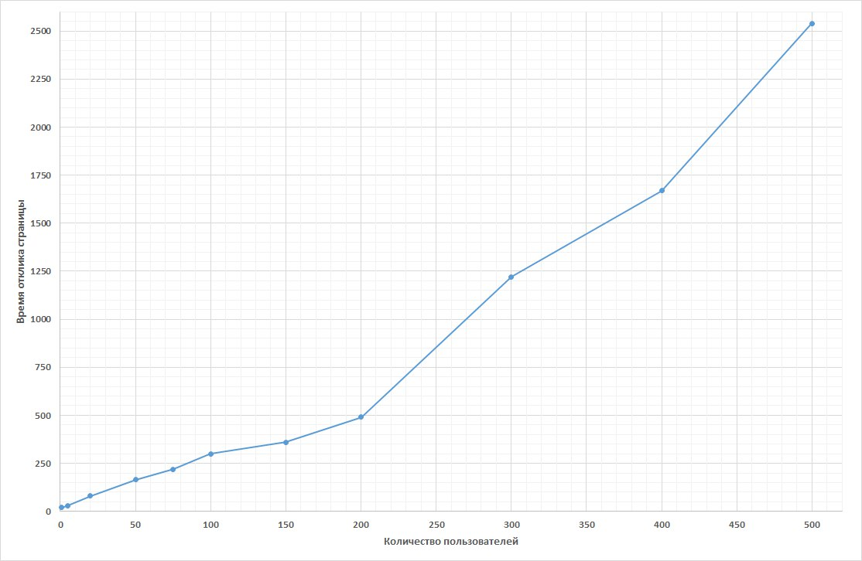

В результате тестирования было выявлено, что система обеспечивает линейные рост времени отклика по отношению к количеству одновременных пользователей, что является хорошим показателем для веб-приложений.